**Задания по суммативному оцениванию за раздел «Казахстан в начале ХХ века»**

Темы:

* Социально-экономическая ситуация в Казахстане в начале ХХ века.
* Национально-освободительное движение 1916 года в Казахстане.
* Движение «Алаш» и казахская национальная идея.
* Выдающиеся представители казахской интеллигенции начала ХХ века.

**Цели обучения**

8.3.1.2 Оценивать общественно-политические процессы в Казахстане в начале XX века

8.1.2.1 Анализировать роль и деятельность казахской интеллигенции

8.2.2.1 Анализировать творческое наследие казахской интеллигенции, оценивать его влияние на общественное сознание

8.2.3.1 Оценивать роль национальной периодической печати в пробуждении общественно-политического сознания.

Максимальное количество баллов-20.

1 задание- 5б

2 задание-4 б.

3 задание -5 б

4 задание – 6 б

**Задание № 1. «Общественно-политическое положение в начале 20 века»**

Инструкция: установите соответствия (ключ впишите в «лист ответов») между направлением общественно-политических движений и их определением. Каждый правильный ответ оценивается в 1 балл. Максимально-5 б.

|  |  |
| --- | --- |
| Наименование общественно-политических движений | Идеи/идеологии |
| 1. Джадидизм | А. Незначительная часть казахской интеллигенции, которые сотрудничали с эссерами и социал-демократами |
| 1. Панисламизм | Б. Идея объединения тюркских народов |
| 1. Пантюркизм | В. Идея объединения мусульман России на основе «языка, идеи и действий» |
| 1. Либерально-демократическое направление | Г. Идея объединения мусульман |
| 1. Социально-демократическое течение | Движение по защите интересов казахского народа (представители-основная часть национальной интеллигенции |

**Задание № 2. «Национально-освободительное восстание 1916 года».**

*Инструкция: Тестирование закрытого типа с одном вариантом ответа.*

*Ключ записать в «ЛИСТ ОТВЕТОВ». 0,5 балла за каждый правильный ответ. Максимально-4 б.*

1. **Кто автор слов: «Само существование казахской нации стало острой проблемой»?**  
   а) Турар Рыскулов в) Мыржакып Дулатов с) Сакен Сейфуллин д) Ахмет Байтурсынов е) Алихан Букейханов.
2. **О чем говорилось в царском указе от 25.06.1916 года по отношению к казахам?**  
   а) О наборе солдат из казахов на действующий фронт  
   в) О сдаче налогов казахами на нужды фронта  
   с) О реквизиции казахов по устройству оборонительных сооружений  
   д) Об обращении казахов в христианскую религию  
   е) Об изъятии новых земель казахов для переселенцев
3. **Позиция казахской национальной либерально-демократической интеллигенции в отношении царского Указа?**  
   а) Выступили с резкой критикой в) Придерживались политики разумного компромисса с)Никакой позиции не придерживались д) Руководили народным восстанием е) Выступили с поддержкой Указа
4. **Кто был руководителем восстания в Тургайском уезде?**  
   а) Иманов в) Ашекеев с) Бокин д) Сейфуллин е) Жанбосынов
5. **Назовите одного из руководителей восстания отравленного в тюрьме.**а) А. Иманов в) Т. Бокин с) Б. Ашекеев д) Ж. Мамбетов е) А. Жанбосынов
6. **В период национально-освободительного восстания 1916 года казахи боролись:**  
   а) против политики царизма в) против национализма с) против империализма и колониализма д) против 1 мировой войны е) против ханов и султанов
7. **Главные движущие силы восстания**  
   а) казахская интеллигенция в) казахские рабочие и ремесленники с) казахские шаруа д) родовые старшины, бии, батыры е) все перечисленные
8. **В какой области Токаш Бокин был руководителем восстания?**  
   а) Тургай в) Семипалатинск с) Сырдарья д) Семиречье е) Уральск

**Задание № 3.** **Партия Алаш. Выдающиеся представители казахской национальной интеллигенции 20века.**

**Инструкция:** заполните пропуски в тексте (слова, фамилии, даты, словосочетания) Ответы отразите в «листе ответов» под соответствующей цифрой. За каждый правильный ответ 1 б. Итого 5 б.

***В начале XX века***  *рост колониального ига и переселенческая политика*

*Большую роль в росте политической активности казахского народа сыграла 1._______ революция. В результате которой пала монархия и сформировалась система 2.________. С весны 1917 года по всему Казахстану прошли уездные, областные съезды казахского населения. В июле 1917 года на Всеказахском съезде была образованна партия 3._________.*

*Главной целью программы партии Алаш было вхождение 4._________ на равных правах с другими народами в состав Российской Федерации. Лидеры партии Алаш, не поддерживали социалистическую идеологию, а группировались вокруг идеи 5.________*

**Задание № 4. «Выдающиеся представители казахской национальной интеллигенции»**

**Задание: установите, кто изображен на портретах, сделайте КРАТКОЕ описание деятельности каждого из выдающихся представителей казахской национальной интеллигенции. Сделать вывод о вкладе каждого из представителей казахской национальной интеллигенции в развитие общественной мысли, становление демократии.**

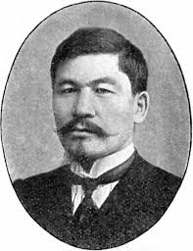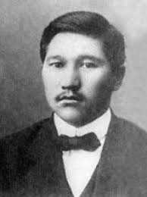

**1.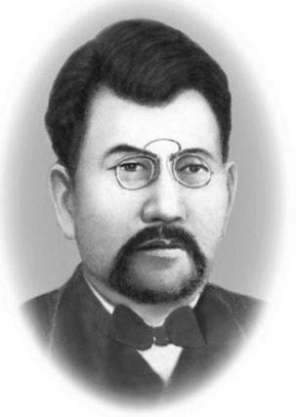2. 3.**

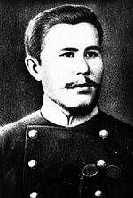

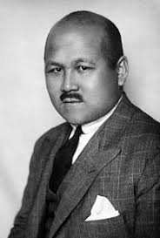

**4.**

**5.**

|  |  |  |  |
| --- | --- | --- | --- |
| Критерий/дескрипторы | низкий | Средний | высокий |
| знание и понимание общественно-политических течение в Казахстане. | Устанавливает 1-2 соответствия | Устанавливает 3-4 соответствия | Устанавливает 5 соответсвий |
| Понимает причины и последствия национально-освободительного движения 1916 года, знает основные факты из истории восстания | Знает причины и повод восстания- | Знает руководителей восстания | Понимает характер и ход восстания |
| Анализируют роль Партии Алаш в борьбе казахского народа за демократические права и свободы. | Знают основные факты, связанные с ростом политической активности казахского народа в 20 вв | Знают основные факты, связанные с ростом политической активности казахского народа в 20 вв | Умеют устанавливать лидеров партии Алаш, понимают роль их деятельности |
| Знают представителей казахской интеллигенции, анализируют их вклад в развитие политической активности, общественной мысли, роста самосознания казахского народа. | Знают имена и годы жизни указанных личностей.  Приводят примеры трудов выдающихся представителей казахской национально интеллигенции. | Оценивают общественную деятельность казахской национальной интеллигенции | Делают вывод о вкладе каждого из указанных лидеров в становление независимости казахского народа |

**Лист ответов**

Ф.И. Гончаров Владислав

Класс 9Б

Дата выполнения и сдачи СОР

1. **Задание 2 задание**

|  |  |
| --- | --- |
| **1** | **В** |
| **2** | **Б** |
| **3** | **Г** |
| **4** | **Д** |
| **5** | **А** |

|  |  |
| --- | --- |
| **1** | **Д** |
| **2** | **С** |
| **3** | **В** |
| **4** | **А** |
| **5** | **Д** |
| **6** | **С** |
| **7** | **Е** |
| **8** | **Д** |

**Задание № 3.**

|  |  |
| --- | --- |
| **1** | Февральская революция |
| **2** | Двоевластие |
| **3** | Алаш |
| **4** | Казахской Автономии |
| **5** | Освобождение казахского народа от колониального ига. |

**Задание № 4.**

|  |  |
| --- | --- |
| **1** | Ахмет Байтурсынов 1872-1937 Придумал казахское письмо, был профессором филологии. Его труды «Маса» и «Сорок басен». Был руководителем Алаш Орда. . 1937 г был арестован, а спустя два месяца, расстрелян как «враг народа» по приговору. Вклад в независимость: Ахмет Байтурсынов развивал культуру казахского народа, придумал алфавит казахского языка |
| **2** | Мыржакып Дулатов 1885-1935  Труды «Оян казах!» Лидер Алаш Орды. 1928 год, его арестовали по обвинению в национализме  Вклад в независимость: Мыржакып Дулатов использовал литературную пропаганду для привлечения к действиям народа против колониального гнета |
| **3** | Алихан Букейханов 1866 г - 1937г.  Труд «Переселенцы в тарских урманах».  Создал партию Алаш, после участвовал в улучшений ситуации Казахстана. 1937 г осужден за принадлежность к «террористической организации» и в тот же день расстрелян  Вклад в независимость: Алихан Букейханов был основоположником партии Алаш. Он первым решил и привлек остальную интелгенцию к изменениям |
| **4** | Мустафа Шокай 1890г - 1941 г  Написал «Chez les Soviets en Asie Centrale».  Выступал за свободу казахского народа, баллотировался в депутаты Башкирии, выступал в Думе в качестве переводчика и секретарь мусульманской фракции.  Вклад в независимость: Мустафа Шокай помогал возродить мусульманские народы и сохранить религию. |
| **5** | Бахытжан Каратаев - 1863-1934 г Активно участвовал в проведении среди казахов политической и организационной работы. В мае-июле 1919 г. заведующий Привлекался к партийной ответственности за участие в «антисоветских» группировках. Умер от тяжелой болезни политическим отделом казахской конной бригады  Вклад в независимость: Бахытжан Каратаев был помощником в организационной и политической деятельности. |